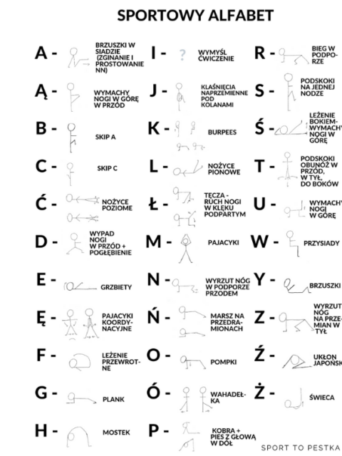

**I SPORTOWY ALFABET:**

- WYKONAJ 3 RAZY W TYGODNIU ĆWICZENIA Z ALFABETU. ZRÓB TE KTÓRE TWORZĄ TWOJE IMIĘ I NAZWISKO. KAŻDE ZADANIE POWTÓRZ 15 RAZY LUB PRZEZ 15 SEKUND. JAK MASZ KRÓTKIE IMIĘ I NAZWISKO MOŻESZ UKŁADAĆ KOLEJNE WYRAZY.

**II WYZWANIE – 50 KROKODYLKÓW PRZEZ 30 DNI**

KTO WYTRZYMA NAJDŁUŻEJ. OPIS ZADANIA ZNAJDZIECIE W LINKU PONIŻEJ. ZACZYNAMY OD WTORKU 21.04.2020. KTO PODEJMUJE WYZWANIE PISZE DO SWOJEGO NAUCZYCIELA KRÓTKĄ INFORMACJĘ : BIORĘ UDZIAŁ – KROKODYLKI. ZAZNACZACIE W KALENDARZU CODZIENNIE WYKONANE ZADANIE. KTO WYTRZYMA NAJDŁUŻEJ ALBO DOJDZIE DO 30 DNI WYGRYWA.

LICZYMY NA WASZĄ UCZCIWOŚĆ.

KLASY IV - wykonują 25 „krokodylków”

KLASY V - wykonują 30 „krokodylków”

KLASY VI - wykonują 35„krokodylków”

KLASY VII -wykonują 40 „krokodylków”

KLASY VIII -wykonują 45 „krokodylków”

*Jeśli nie jesteś w stanie wykonać podanej liczby powtórzeń dostosuj ją do swoich aktualnych możliwości fizycznych!*

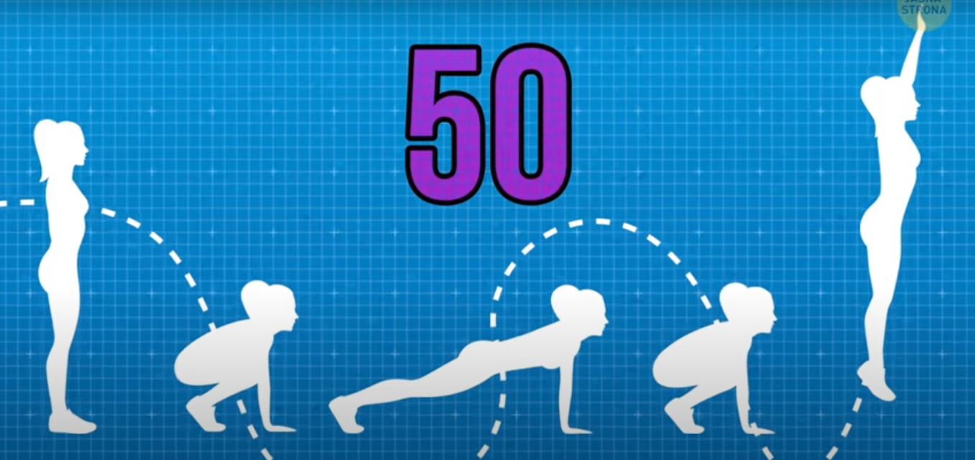

<https://www.youtube.com/watch?v=P0YR5vMKqns&feature=share&fbclid=IwAR2nTTbfiWgGdjeTtkBshshYV3N1BejgjEmsMiEuA3OOtQ7yY_gn0lbKH24>

**IV DO NIEDZIELI 26.04.2020 DO GODZINY 20.00**

CZEKAMY NA INFORMACJĘ CO ROBILIŚCIE AKTYWNEGO W MINIONYM TYGODNIU (DODATKOWY KOLEJNY +)

OCENIANIE:

- każda osoba, która napisze co robiła w danym tygodniu aktywnego otrzymuje +

- za aktywny udział w lekcji online otrzymujecie +

- zadanie dodatkowe:

PRZYPOMINAMY O FILMIKU Z ŻONGLOWANIEM ZA KTÓRY MOŻNA DOSTAĆ OCENĘ CELUJĄCĄ (**DO 24.04.2020 GODZ.22.00**)

<https://www.youtube.com/watch?v=WVaBNNBVPGQ>